Packet Tracer - Verify Single-Area OSPFv2

วัตถุประสงค์
- ตรวจสอบการทำงานของ OSPFv2 ภายในเครือข่ายแบบ Single Area
- ศึกษาการทำงานของ Routing Table และ OSPF Neighbor
- ตรวจสอบการเผยแพร่เส้นทางภายในเครือข่าย
- เพิ่มเครือข่าย LAN ใหม่เข้าสู่ระบบ OSPF และทดสอบการเชื่อมต่อ

อุปกรณ์ที่ใช้
- Cisco Router จำนวน 4 เครื่อง (R1, R2, R3 และ R4)
- Cisco Switch
- PC จำนวน 3 เครื่อง
- Laptop จำนวน 1 เครื่อง
- ISP Router จำนวน 1 เครื่อง
- โปรแกรม Cisco Packet Tracer
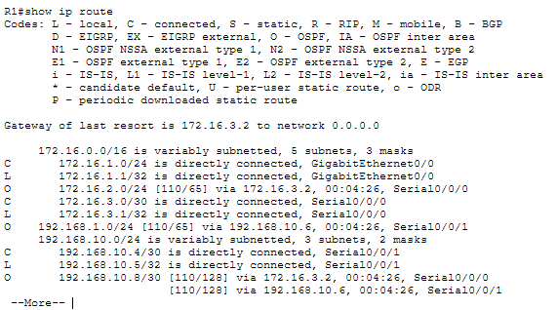

คำถามที่ 1
How did router R1 receive the default route?
ตอบ
Router R1 ได้รับ Default Route ผ่านโปรโตคอล OSPF External Type 2 (O*E2)

คำถามที่ 2
From which router did R1 receive the default route?
ตอบ
Router R2
(ผ่าน Serial0/0/0 ที่ IP 172.16.3.2)

คำถามที่ 3
How can you filter the output of show ip route to show only the routes learned through OSPF?
ตอบ
ใช้คำสั่ง
show ip route ospf
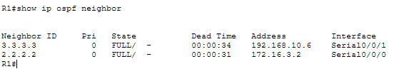

คำถามที่ 1
Which routers have formed adjacencies with router R1?
ตอบ
- R2
- R3

คำถามที่ 2
What are the router IDs and state of the routers shown in the command output?
ตอบ
Router IDs คือ Router ID ของ R2 และ R3
สถานะเป็น
FULL
แสดงว่า OSPF Neighbor ทำงานสมบูรณ์

คำถามที่ 3
Are all of the adjacent routers shown in the output?
ตอบ
ใช่
เนื่องจาก Router R1 แสดงเฉพาะ Neighbor ที่เชื่อมต่อโดยตรง คือ R2 และ R3

ทดสอบ Ping
จาก PC1
ping 64.100.54.5
ผลลัพธ์
Successful
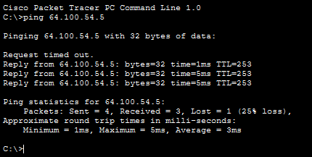

Step 2 Verify OSPF (R2)

ใช้คำสั่ง
show ip route

คำถาม
How did router R2 learn the default route to the ISP?
ตอบ
R2 ไม่ได้เรียนรู้จาก OSPF
แต่เป็นผู้กำหนด Default Route ด้วย Static Route

ใช้คำสั่ง
show ip ospf interface g0/0

คำถาม
What type of OSPF network is attached to this interface?
ตอบ
Broadcast Network

คำถาม
Are OSPF hello packets being sent out this interface? Explain.
ตอบ
มีการส่ง Hello Packet ออกทาง Interface นี้
เพื่อค้นหาและรักษาความสัมพันธ์กับ OSPF Neighbor ภายในเครือข่ายเดียวกัน

ทดสอบ Ping
จาก PC2
ping 192.168.10.10
ผลลัพธ์
Successful
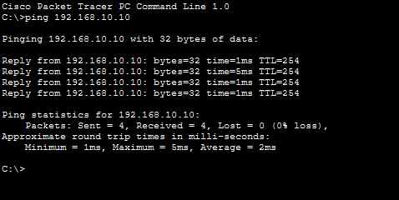

Step 3 Verify OSPF (R3)

ใช้คำสั่ง
show ip protocols

คำถาม
Router R3 is routing for which networks?
ตอบ
- 192.168.1.0/24
- 192.168.10.4/30
- 192.168.10.8/30
(และเครือข่ายที่กำหนดใน OSPF)

ใช้คำสั่ง
show ip ospf neighbor detail

คำถาม
What is the neighbor priority shown for the OSPF neighbor routers?
ตอบ
Priority = 1
(เป็นค่า Default ของ Cisco)

ทดสอบ Ping
จาก PC3
ping 64.100.54.5
ผลลัพธ์
Successful
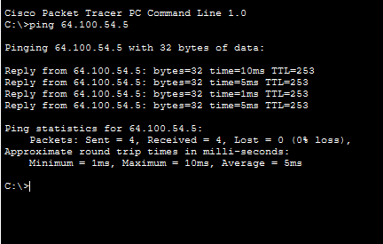

Part 2 Add New Branch Office LAN

Step 1
ใช้คำสั่ง
show run | begin router ospf

คำถาม
Which interface is configured to not send OSPF update packets?
ตอบ
GigabitEthernet0/0/1
(Passive Interface)
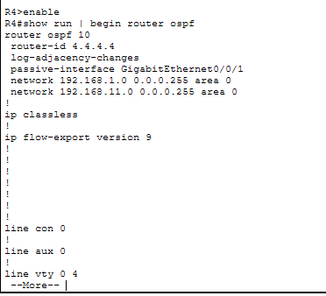

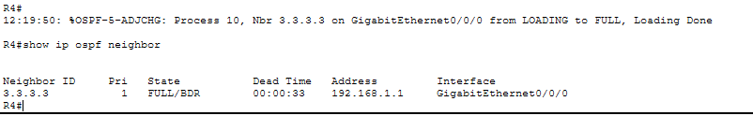
เสียบสาย Copper Straight-Through
R4 GigabitEthernet0/0/0
│
│
S3 GigabitEthernet0/1
แล้วใช้คำสั่ง
show ip ospf neighbor
เพื่อตรวจสอบว่า R4 สร้าง OSPF Neighbor กับ R3 ได้สำเร็จ

คำถาม
What state is displayed for router R3?
ตอบ
FULL

คำถาม
Why is the state of router R4 different than the state of R1 and R2?
ตอบ
เพราะ R4 เพิ่งเชื่อมต่อเข้ากับเครือข่าย
OSPF ต้องใช้เวลาในการสร้าง Neighbor และแลกเปลี่ยนฐานข้อมูล (Convergence)
หลังจาก Converge แล้วจะเข้าสู่สถานะ FULL

ทดสอบ
จาก Laptop
ping 172.16.2.2
ผลลัพธ์
Successful
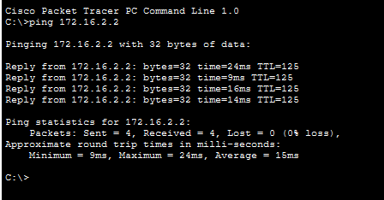

ผลการทดลอง
- Router ทุกตัวสามารถสร้าง OSPF Neighbor ได้สำเร็จ
- R1 ได้รับ Default Route จาก R2 ผ่าน OSPF
- Routing Table แสดงเส้นทาง OSPF ครบทุกเครือข่าย
- OSPF Neighbor อยู่ในสถานะ FULL
- R4 สามารถเข้าร่วมเครือข่าย OSPF ได้สำเร็จ
- Laptop สามารถ Ping ไปยัง PC2 ได้สำเร็จหลังจากเชื่อมต่อ R4
- ระบบ OSPF สามารถเผยแพร่เส้นทางของ LAN ใหม่ได้อย่างถูกต้อง

สรุปผลการทดลอง
การทดลองนี้ช่วยให้เข้าใจหลักการตรวจสอบการทำงานของโปรโตคอล OSPFv2 ผ่านคำสั่งต่าง ๆ เช่น show ip route, show ip ospf neighbor, show ip protocols และ show ip ospf interface ซึ่งใช้ในการตรวจสอบเส้นทาง สถานะของ Neighbor และข้อมูลการกำหนดค่า OSPF ภายในเครือข่าย นอกจากนี้ยังได้เรียนรู้การเพิ่ม Router และเครือข่าย LAN ใหม่เข้าสู่ระบบ OSPF โดยเมื่อมีการเชื่อมต่อและเกิดการ Convergence แล้ว Router จะแลกเปลี่ยนข้อมูลเส้นทางกันโดยอัตโนมัติ ทำให้อุปกรณ์ทุกเครื่องสามารถสื่อสารกันได้อย่างสมบูรณ์ แสดงให้เห็นถึงประสิทธิภาพของ OSPF ในการจัดการเส้นทางและรองรับการขยายเครือข่ายได้อย่างมีประสิทธิภาพ.

